**POLITIK DAN PENDIDIKAN ISLAM DI KAWASAN MELAYU**

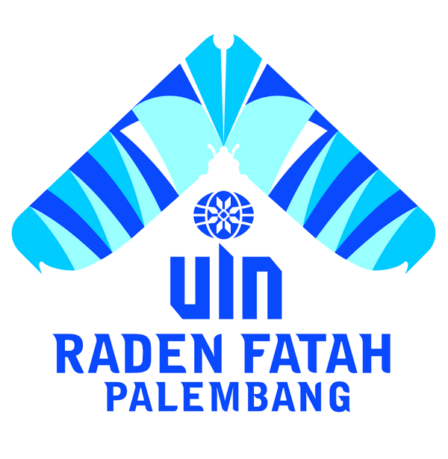

DISUSUN OLEH:

**KELOMPOK 9**

1. Hari Sunanda Akbar (1710803004)
2. Aang Hidayat (1720803015)
3. Muhammad Iqbal Septiansyah (1720803023)

Dosen Pembimbing

:

Muslim, M.Pd.I

Mata Kuliah

:

Peradaban Islam Melayu

**PROGRAM STUDI SISTEM INFORMASI**

**FAKULTAS SAINS DAN TEKNOLOGI**

**UNIVERSITAS ISLAM NEGERI RADEN FATAH PALEMBANG**

**TAHUN AKADENIK 2019/2020**